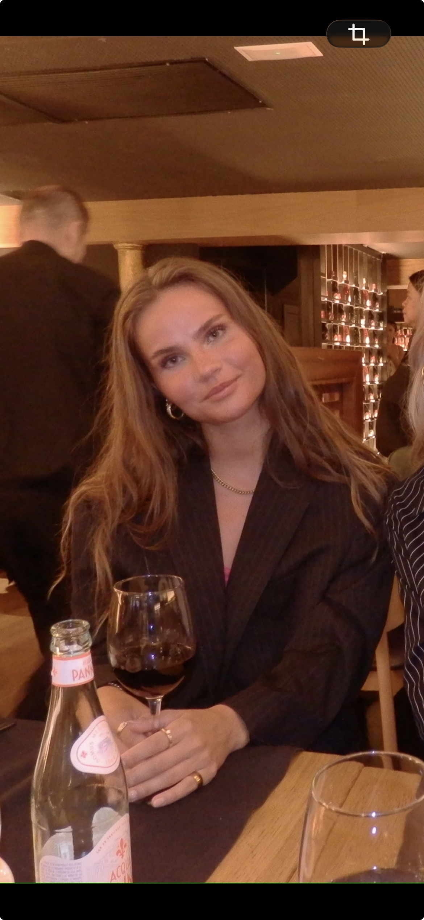
Signe Justsen

Detaljer
Tlf.: 26850643
Adresse: Vestergade 72, 1. 3, Aarhus C
Mailadresse: signe.justsen@gmail.com

Profil
Serviceminded og struktureret studerende med solid erfaring inden for
kundekontakt og butik.
Jeg trives i et travlt miljø og motiveres af at skabe gode kundeoplevelser
gennem personlig og professionel service.
Jeg arbejder detaljeorienteret, tager ansvar og er vant til at håndtere mange
opgaver samtidig.

Ansættelseshistorik

Salgsassistent i Normal, Aarhus C
maj 2024 — august 2025
- Makeup-ansvarlig: varebestilling, lagerstyring og visual merchandising
- Lukkeansvarlig med ansvar for drift, lager og butikspræsentation
- Sikrede høj kundetilfredshed gennem personlig rådgivning og service.

Servicemedarbejder i Tivoli Friheden, Aarhus C
maj 2023 — januar 2025
- Arbejdede med kundeservice i et travlt miljø med fokus på sikkerhed og gode oplevelser
- Håndterede mange gæster dagligt og bevarede overblik i pressede situationer.

Pædagogmedhjælper i Molevitten, Malling
september 2023 — maj 2024
- Lærte at arbejde struktureret og omstillingsparat i en travl og uforudsigelig hverdag
- Udviklede stærke samarbejds- og kommunikationsevner

Kunderådgiver hos OK, Viby J
august 2022 — maj 2023
- Håndterede daglige kundehenvendelser og skabte løsninger på både simple og komplekse problemstillinger
- Sikrede professionel og imødekommende kundedialog, også i pressede situationer

Servicemedarbejder hos UnoX, Ry
maj 2021 — juni 2022
- Selvstændigt ansvar for butik og kundeservice.

Uddannelse

Erhvervsakademi Aarhus, Viby J
Multimediedesign
september 2025 — nu
Fag: UX-design, UX-konstruktion
- Væsentligt styrkede overordnet digitale evner og forståelse
- Kreativ udfoldelse samt øget selvsikkerhed i egne ideer

Finansbachelor
september 2024 — januar 2025
Fag: erhvervsøkonomi, erhvervsjura, metode og videnskabsteori, forretningsforståelse, kommunikation og præsentationsteknik.
- Væsentligt styrket økonomisk forståelse
- Styrket kommunikations- og samarbejdsevner
.

Skanderborg- Odder Center for Uddannelse, HHX, Skanderborg
august 2019 — juni 2022
Studieretning: International økonomi
- Øget motivation for læring
- Fået en bred og dyb forståelse for handel og økonomi
- Fået stærkt kendskab til hele office-pakken

Balle musik- og idrætsefterskole, Bredsten
august 2018 — juni 2019
Efter folkeskolen gik jeg på efterskole, hvor jeg udviklede sociale kompetencer og blev mere åben og imødekommende. Her spillede jeg guitar, klaver og sang på musiklinjen.

Mølleskolen, Ry
august 2008 — juni 2018

- Kompetencer
- Stærk indenfor kundeservice og kommunikation
- Erfaring med butiksdrift, lagerstyring og visual merchandising
- Struktureret, imødekommende og initiativrig
- Skriftlig og mundtlig formidling
- Digitale værktøjer (Office, Adobe, VS Code mm.)

- Sprog
- Flydende dansk og engelsk (skrift og tale)
- Grundlæggende fransk og spansk

Referencer
Emma Stensgaard, 60 45 96 05
Butikschef, Normal Ryesgade Aarhus C.

Sille Brolykke Andreasen, 51 57 07 99
Park-chef, Tivoli Friheden

